**Creation d’un Executable**

**+ Création du setup.exe**

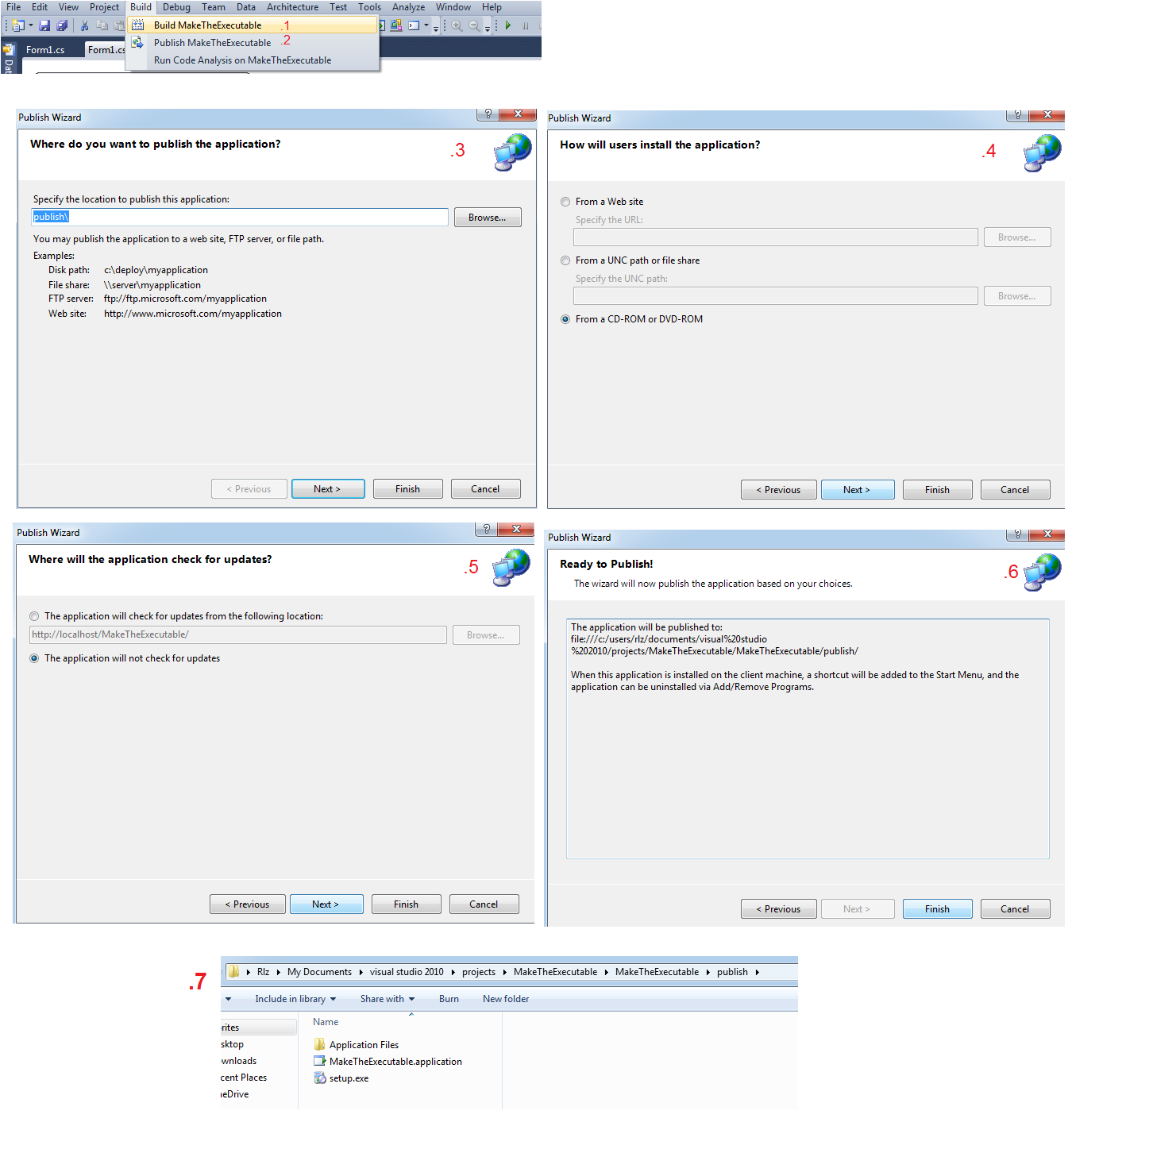

**Création du setup.exe dans le projet**

